## Міністерство освіти і науки України Національний університет «Львівська політехніка»

Кафедра систем штучного інтелекту



**Звіт**

**про виконання лабораторних та практичних робіт блоку № 2**

На тему: « Лінійні алгоритми. Розгалужені алгоритми. Умовні та логічні оператори. Системи числення. Змінні. Константи. Типи даних. Розмір Типів Даних (Двійкова система). Ввід вивід. Базові операції та вбудовані функції. Коментарі.»

***з дисципліни:*** «Мови та парадигми програмування»

до:

ВНС Лабораторної Роботи № 1

Алготестер Лабораторної Роботи № 1

Практичних Робіт № 2

***Виконав:*** студент групи ШІ-14

Сокаль Олег Ігорович

Львів 2023

# Тема роботи:

## Лінійні та розгалужені алгоритми. Умовні оператори. Константи, змінні

# Мета роботи:

Оволодіння основами лінійних та розгалужених алгоритмів.

Розуміння умовних операторів та їх застосування в програмуванні.

Вивчення концепції констант і змінних.

Здатність складати прості програми, що використовують ці концепції.

# Теоретичні відомості:

* 1) Теоретичні відомості з переліком важливих тем:
* - Тема №1: Змінні
* - Тема №2: Константи
* - Тема №3: Умовні оператори
* - Тема №4: Лінійні алгоритми
* - Тема №5: Розгалужені алгоритми
* 2) Індивідуальний план опрацювання теорії:
* - Тема №1: Змінні
* o Джерела Інформації
* ▪️ <https://disted.edu.vn.ua/courses/learn/11867>
* <https://chat.openai.com/>
* o Що опрацьовано:
* ▪️ Опрацьовано текстові матеріали та практичні завдання(algotester)
* ▪️ Ознайомився з синтаксисом створення змінної, використання змінної, її привила найменування, а також варіанти задання різних значень
* o Статус: Ознайомлений
* o Початок опрацювання теми: 15 жовтня
* o Звершення опрацювання теми: 15 жовтня
* - Тема №2: Константи
* o Джерела Інформації:
* ▪️ <http://cpp.dp.ua/konstanty/>
* <https://chat.openai.com/>
* o Що опрацьовано:
* ▪️ Опрацьовано текстові матеріали
* ▪️ Ознайомився з синтаксисом створення константи, а також її використання
* o Статус: Ознайомлений
* o Початок опрацювання теми: 18 жовтня
* o Звершення опрацювання теми: 19 жовтня
* - Тема №3: Умовні оператори
* o Джерела Інформації:
* ▪️ <https://disted.edu.vn.ua/courses/learn/11975>
* https://chat.openai.com/
* o Що опрацьовано:
* ▪️ Опрацьовано текстові матеріали
* ▪️ Ознайомився з умовними операторами, а саме if, else if, else
* o Статус: Ознайомлений
* o Початок опрацювання теми: 20 жовтня
* o Звершення опрацювання теми: 21 жовтня
* - Тема №4: Лінійні алгоритми
* o Джерела Інформації:
* ▪️ <https://disted.edu.vn.ua/courses/learn/10348>
* https://chat.openai.com/
* o Що опрацьовано:
* ▪️ Опрацьовано відео та текстові матеріали
* ▪️ Ознайомився з основою створення лінійних алгоритмів
* o Статус: Ознайомлений
* o Початок опрацювання теми: 23 жовтня
* Звершення опрацювання теми: 24 жовтня
* - Тема №5: Розгалужені алгоритми
* o Джерела Інформації:
* ▪️<https://disted.edu.vn.ua/courses/learn/10348>
* <https://chat.openai.com/>
* o Що опрацьовано:
* ▪️ Опрацьовано відео та текстові матеріали
* ▪️ Ознайомився з основою створення алгоритмів розгалуження
* o Статус: Ознайомлений
* o Початок опрацювання теми: 25 жовтня
* o Звершення опрацювання теми: 27 жовтня

# Виконання роботи:

### Опрацювання завдання та вимог до програм та середовища:

Завдання № 3 Lab# programming: VNS Lab 1 Task 1 && Завдання №4 Lab# programming: VNS Lab 1 Task 2

* + 17 варіант
  + 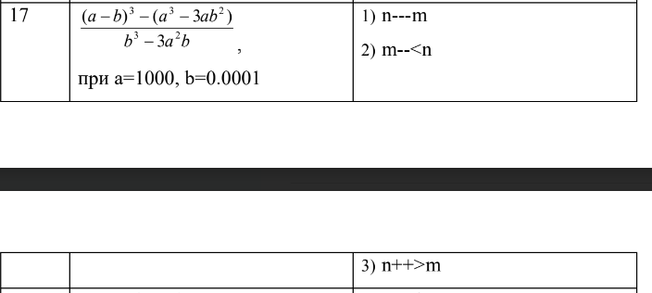
  + Завдання №6 Lab# programming: Algotester Lab 1 Task 1
  + 1v1
  + <https://drive.google.com/drive/u/0/folders/1rywFoh9PJBgf_vJn5EwSyo0Ywo7BvtI3>

* + Завдання №8 Practice# programming: Class Practice Task
  + epic 2
  + телеграм
  + Завдання №9 Practice# programming: Self Practice Task
  + алготестер
  + <https://algotester.com/uk/ArchiveProblem/DisplayWithEditor/13>
  1. **Код програм з посиланням на зовнішні ресурси:**

Завдання № 3 Lab# programming: VNS Lab 1 Task 1

#include <iostream>

#include <cmath>

#include <iomanip>

int main() {

float a, b, c, d;

a = 1000;

b = 0.0001;

d = (2 * pow(b, 2) + 6 * a * b) / (pow(b, 2) - 3 * pow(a, 2));

c = 1 - d;

std::cout << "результат виразу 1: " << std::fixed << std::setprecision(45) << c << std::endl;

double a1, b1, c1, d1;

a1 = 1000;

b1 = 0.0001;

d1 = (2 * pow(b1, 2) + 6 * a1 * b1) / (pow(b1, 2) - 3 * pow(a1, 2));

c1 = 1 - d1;

std::cout << "результат виразу 2: " << std::fixed << std::setprecision(60) << c1 << std::endl;

return 0;

}

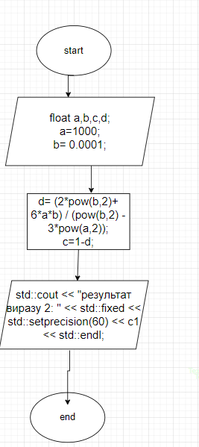

Завдання №4 Lab# programming: VNS Lab 1 Task 2

#include <iostream>

using namespace std;

int main() {

float n, m, result;

int var;

cout << "задача:(1,2,3)";

cin >> var;

if (var == 1) {

cout << "n:";

cin >> n;

cout << "m:";

cin >> m;

n -= 1;

result = n - m;

cout << "результат виразу:" << result << endl;

return 0;

}

if (var == 2) {

cout << "n:";

cin >> n;

cout << "m:";

cin >> m;

m -= 1;

if (m < n) {

cout << "TRUE!" << endl;

return 0;

}

if (m > n) {

cout << "FALSE!" << endl;

return 0;

}

}

if (var == 3) {

cout << "n:";

cin >> n;

cout << "m:";

cin >> m;

n += 1;

if (m < n) {

cout << "TRUE!" << endl;

return 0;

}

if (m > n) {

cout << "FALSE!" << endl;

return 0;

}

} else {

cout << "не та задача" << endl;

return 0;

}

return 0;

}

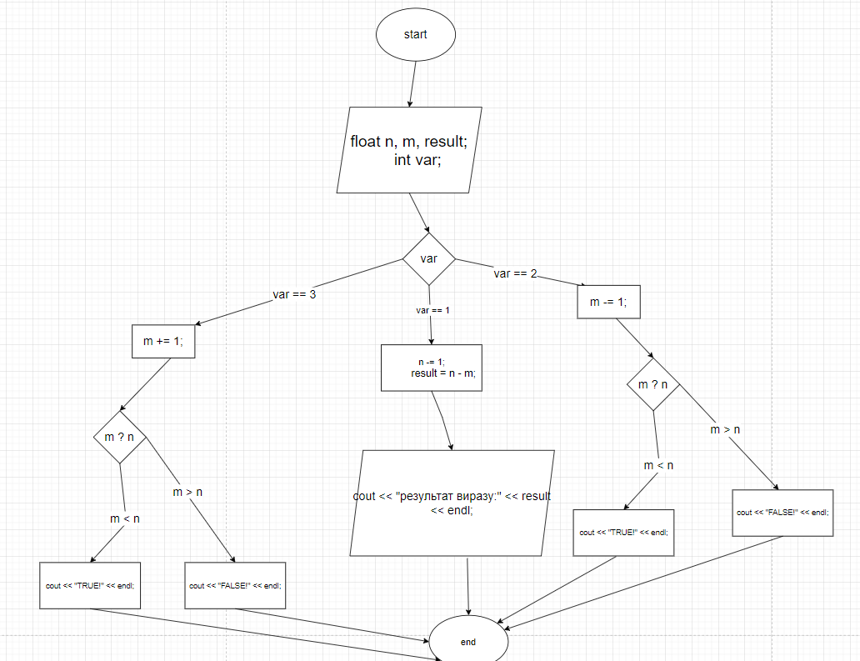

* + Завдання №6 Lab# programming: Algotester Lab 1 Task 1

#include <iostream>

int main() {

double M, m, H, h;

int lose= 0;

std::cin >> M >> H;

for (int i = 0; i < 3; ++i) {

std::cin >> m;

M -= m;

std::cin >> h;

H -= h;

if (h !=0 && m !=0){

lose=1;

}

}

if (H < 1 || M < 1 || lose==1) {

std::cout << "NO\n";

}

else {

std::cout << "YES\n";

}

return 0;

}

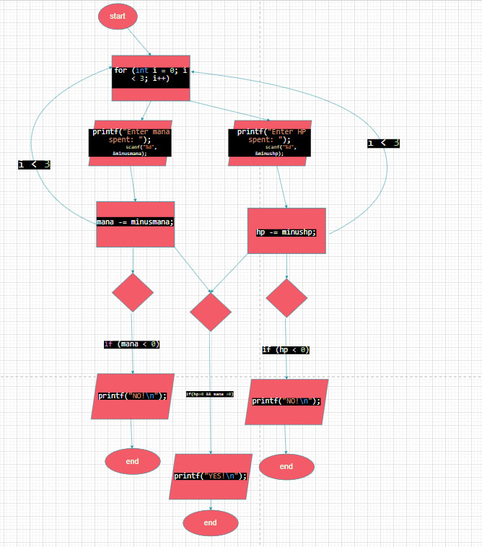

* + Завдання №8 Practice# programming: Class Practice Task

#include <iostream>

#include <string>

using namespace std;

enum WeatherTypes {sunny, rainy, cloudy, snowy, windy};

int main(){

string weather;

int weatherType;

LabelMenu:

cout << "Enter the weather conditions " << endl;

cin >> weather;

if (weather == "windy" || weather == "rainy" || weather == "snowy"){

cout << "одягніть куртку" << endl;

} else if(weather == "sunny" || weather == "cloudy" )

cout << "не одягайте куртку" << endl;

else{

cout << "You entered unappropriate data ";

goto LabelMenu;

}

if (weather == "sunny"){

weatherType = WeatherTypes::sunny;

cout << "Nice day for a picnic!" << endl;

} else if (weather == "rainy"){

weatherType = WeatherTypes::rainy;

cout << "An ideal for reading a book" << endl;

} else if (weather == "cloudy"){

weatherType = WeatherTypes::cloudy;

cout << "Maybe, visit the museum?" << endl;

} else if(weather == "snowy"){

weatherType = WeatherTypes::snowy;

cout << "What about making snowman?" << endl;

} else if (weather == "windy"){

weatherType = WeatherTypes::windy;

cout << "What about flying a kite?" << endl;

}

switch (weatherType)

{

case sunny:

cout << "Wear your favourite shoes";

break;

case rainy:

cout << "Rainy boots is an ideal shoes";

break;

case cloudy:

cout << "You can wear any shoes";

break;

case snowy:

cout << "waterproof shoe";

break;

case windy:

cout << "Wear something strong";

break;

}

return 0;

}

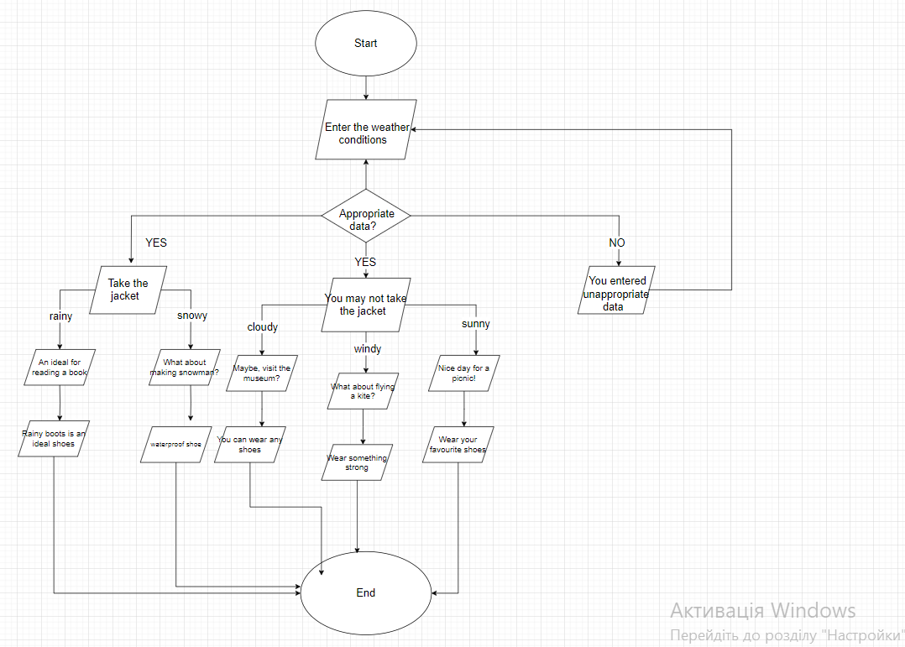

* + Завдання №9 Practice# programming: Self Practice Task

#include <iostream>

int main() {

using namespace std;

int n;

cin >> n;

string results;

cin >> results;

int score_kolya = 0, score_vasya = 0;

int games_kolya = 0, games_vasya = 0;

for (int i = 0; i < n; ++i) {

if (results[i] == 'K') {

score_kolya++;

} else {

score_vasya++;

}

if ((score_kolya >= 11 || score_vasya >= 11) && abs(score_kolya - score_vasya) >= 2) {

if (score_kolya > score_vasya) {

games_kolya++;

} else {

games_vasya++;

}

score_kolya = 0;

score_vasya = 0;

}

}

cout << games_kolya << ":" << games_vasya << endl;

if (score_kolya > 0 || score_vasya > 0) {

cout << score_kolya << ":" << score_vasya << endl;

}

return 0;

}

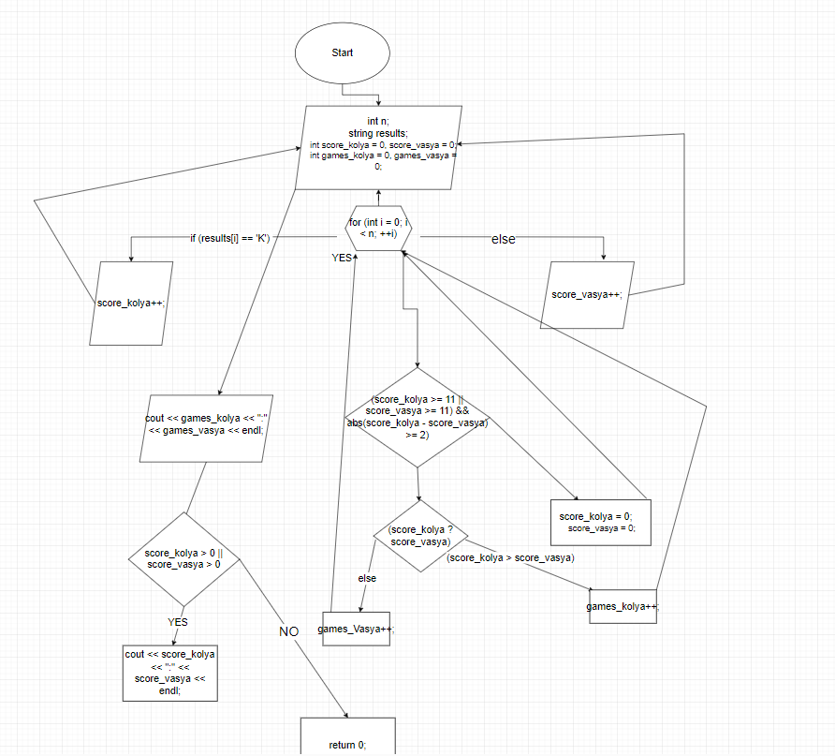

**5. Результати виконання завдань, тестування та фактично затрачений час:**

Завдання № 3 Lab# programming: VNS Lab 1 Task 1



Завдання №4 Lab# programming: VNS Lab 1 Task 2

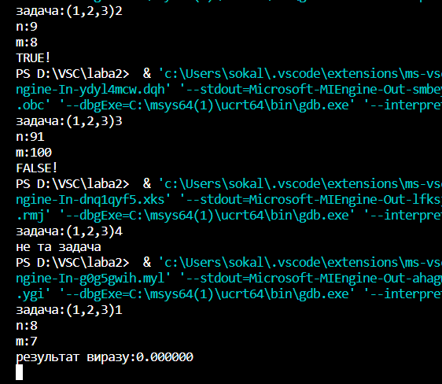

* + Завдання №6 Lab# programming: Algotester Lab 1 Task 1

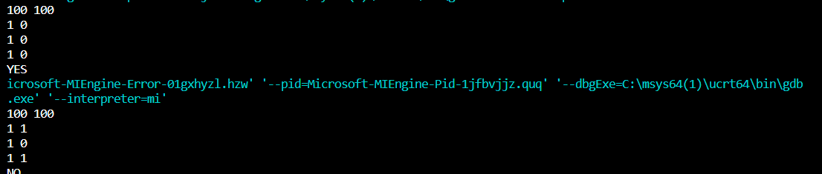

Завдання №8 Practice# programming: Class Practice Task

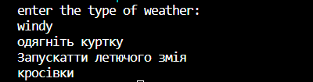

* + Завдання №9 Practice# programming: Self Practice Task

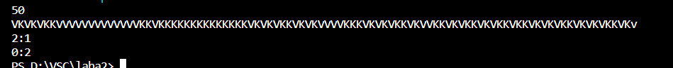

**Посилання на pull request**

# <https://github.com/artificial-intelligence-department/ai_programming_playground/pull/242>

**Висновки:**

Під час виконання лабораторної роботи я засвоїв базові концепції лінійних та розгалужених алгоритмів, оволодів синтаксисом умовних операторів та навчився працювати з константами і змінними. Виконані вправи допомогли мені легше розуміти принципи програмування та покращити мої навички у створенні простих програм.

Такий підхід дозволяє поєднати теоретичні знання із практичним досвідом, роблячи лабораторну роботу ефективною для освоєння основ програмування.